Inspiración

- Header:
Adjunto link: https://lasalleguayaquil.edu.ec/



- Presentación principal
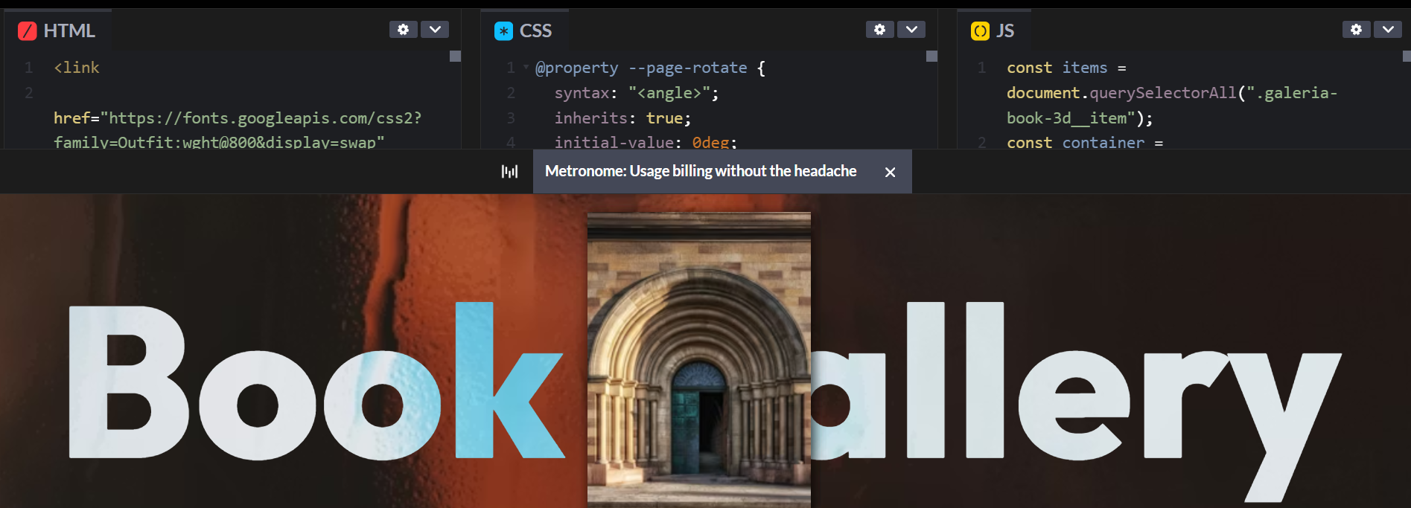
Adjunto link: https://codepen.io/daniel-mu-oz/pen/RNRaXwZ
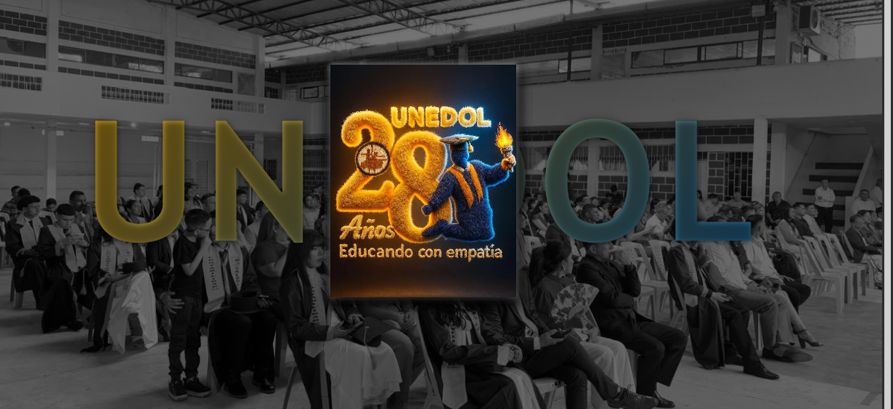

- Inspiración para autoridades del plantel:
Adjunto link: https://codepen.io/wesbos/pen/OPXwByX


